Alunos e seus respectivos cursos:



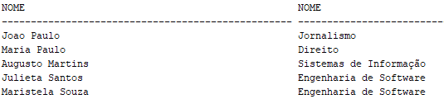

Alunos, cursos e disciplinas:

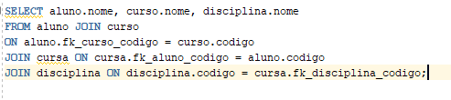

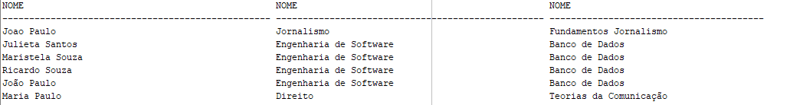

Disciplinas e professores:

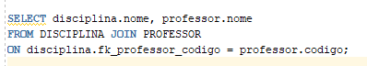

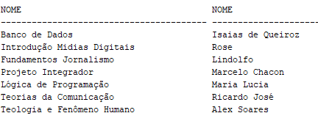

Alunos, cursos e departamentos:

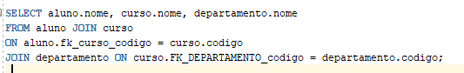

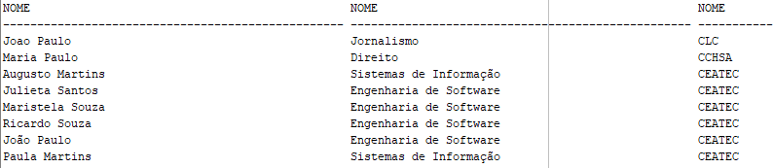

Aluno, curso com um código específico:

